# 考勤系统2.0

(作者：[shisheng@live.com)](mailto:shisheng@live.com))

时间：2022年5月2日星期一

## 第一、后台管理部分

1）环境准备:

下载ideaU版本

下载地址：

https://www.jetbrains.com/idea/

下载mysql5.7

https://dev.mysql.com/downloads/windows/installer/5.7.html

下载Git

https://git-scm.com/download

下载navicat 数据库操作软件

https://www.navicat.com.cn/products

1. git clone项目--等待所有jar依赖下载完毕

按照项目页面https://gitee.com/io123/kcplat 操作

1. 创建数据库导入数据库并且修改项目数据连接密码

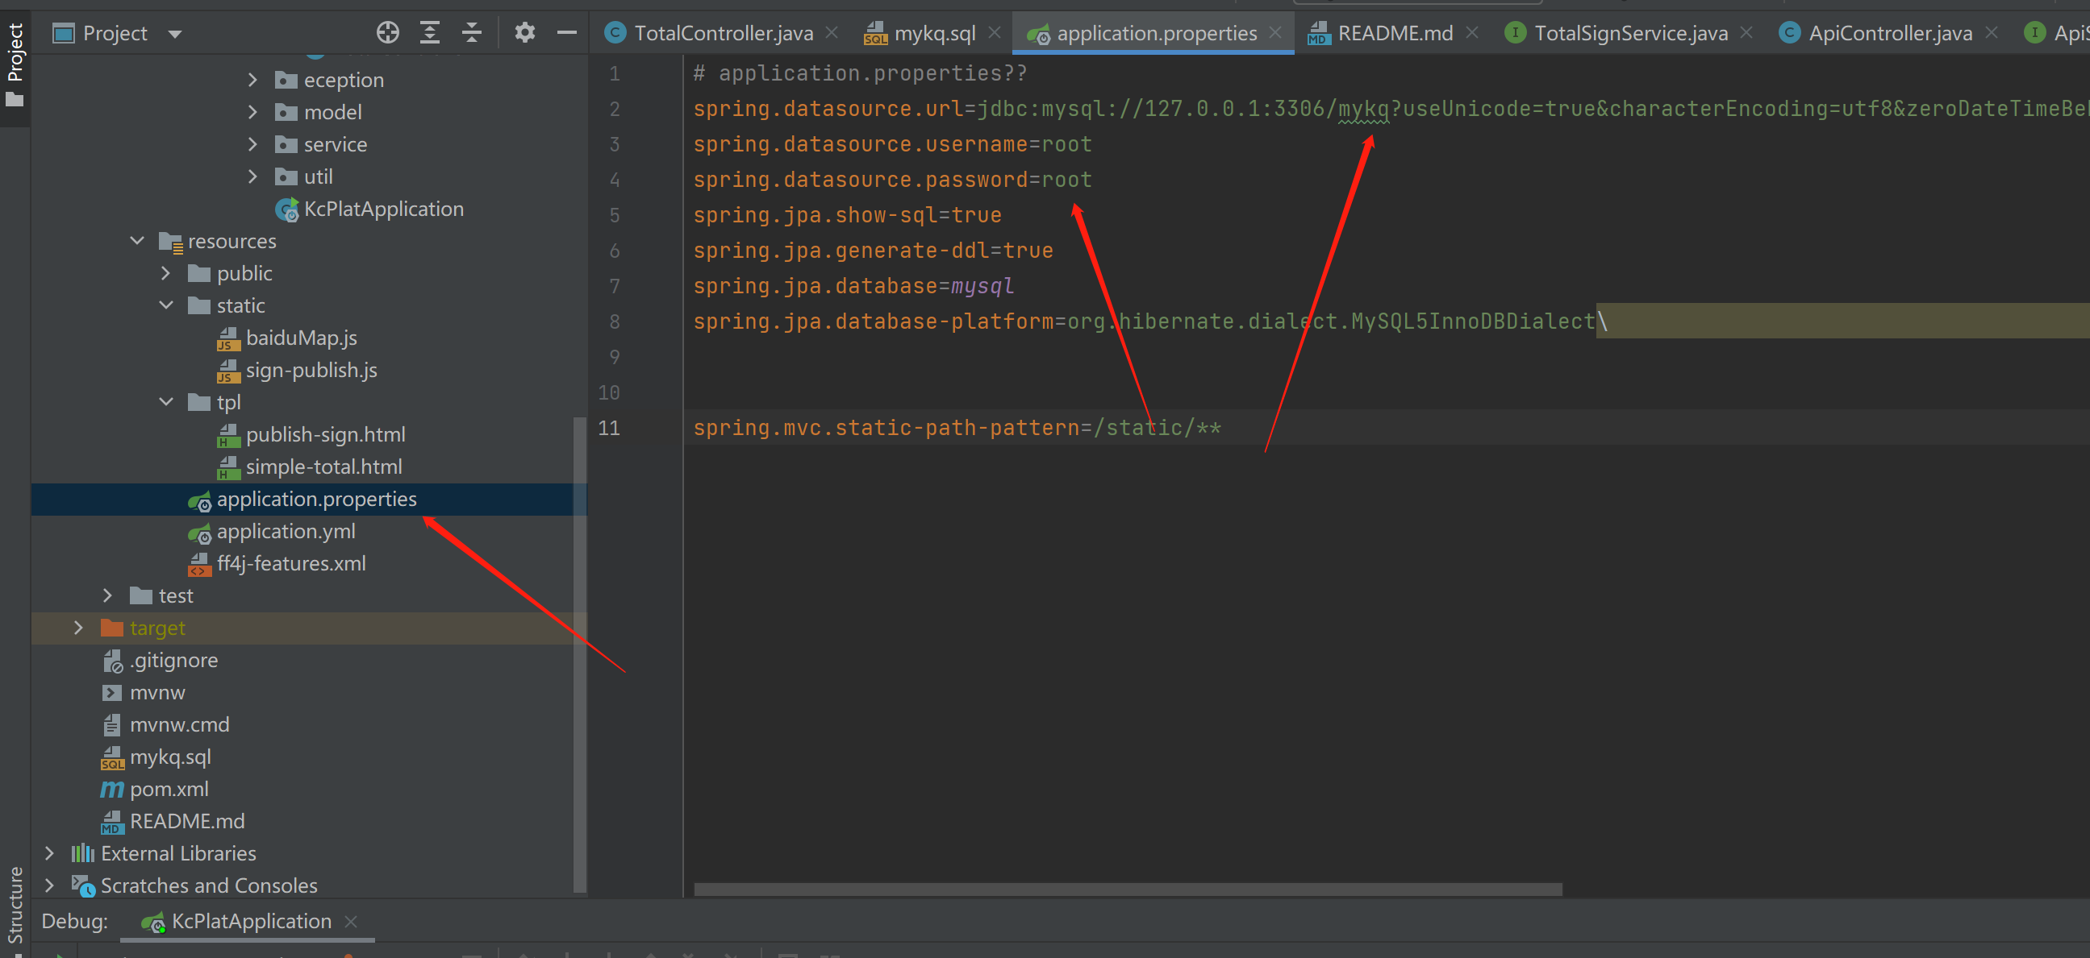

1. 启动项目

Maven没有红色的就可以启动了

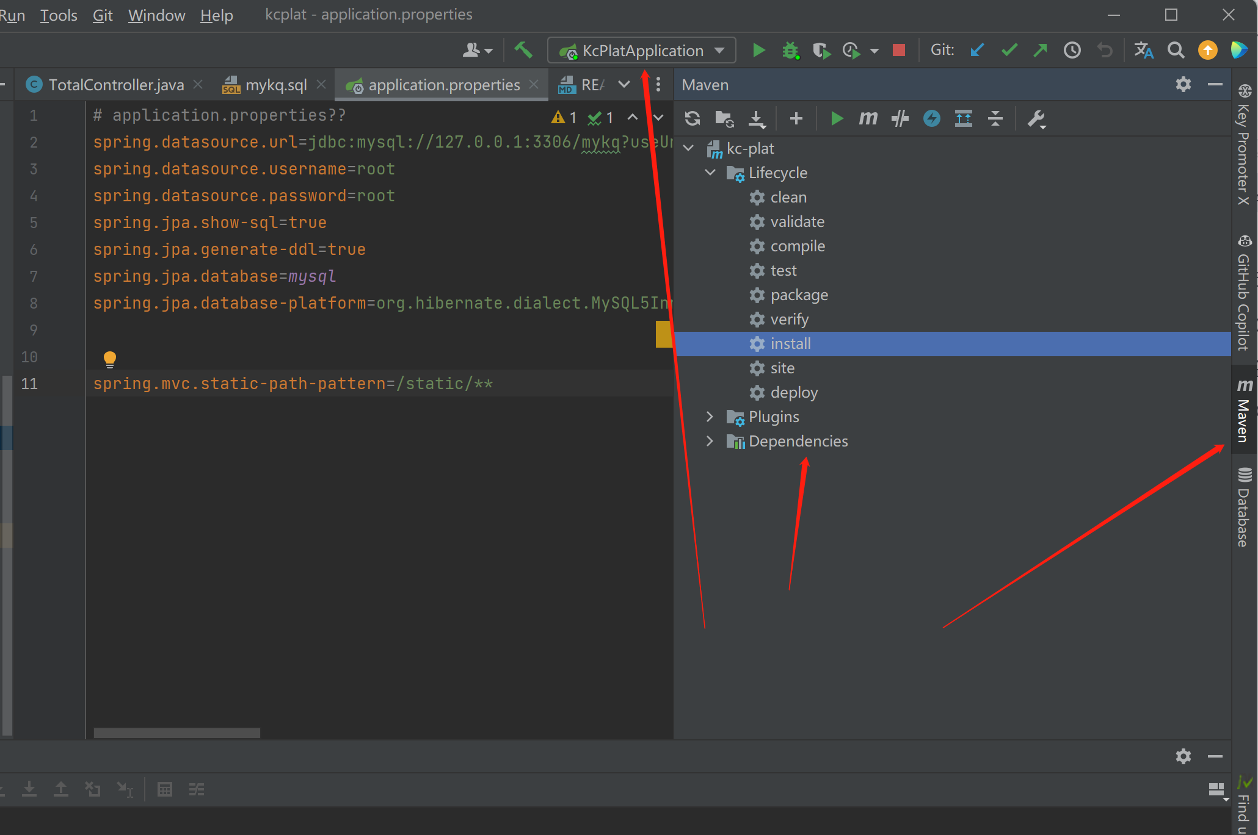

## 前端小程序管理部分

1. 环境准备:

下载微信小程序开发工具：

下载地址：

https://developers.weixin.qq.com/miniprogram/dev/devtools/download.html

1. 导入项目--选择目录找到kcplat\miniprogram 这个目录

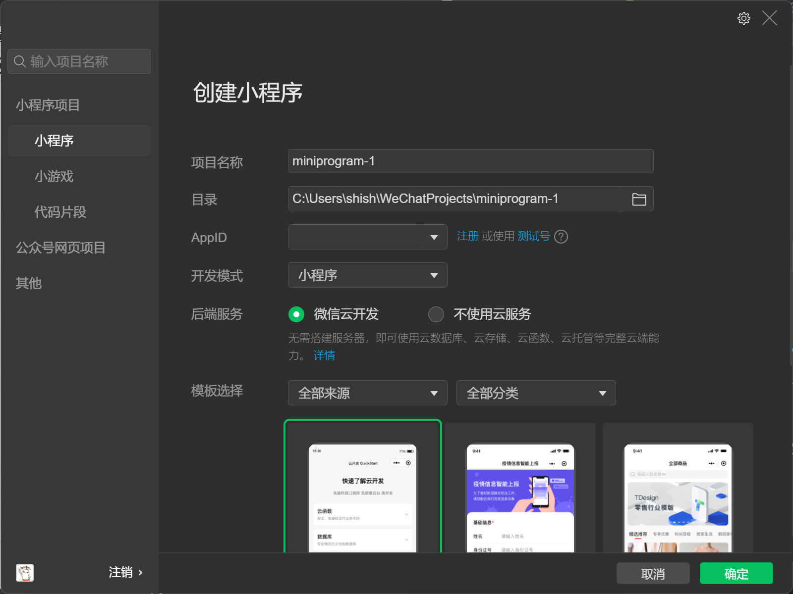

1. 修改项目连接的IP地址

不知道IP，windows 操作系统 win+r 输入cmd 回车进入命令行接着输入：ipconfig 找到

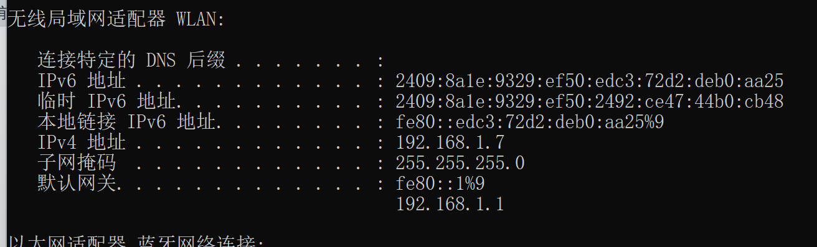

这里修改成IPV4地址

